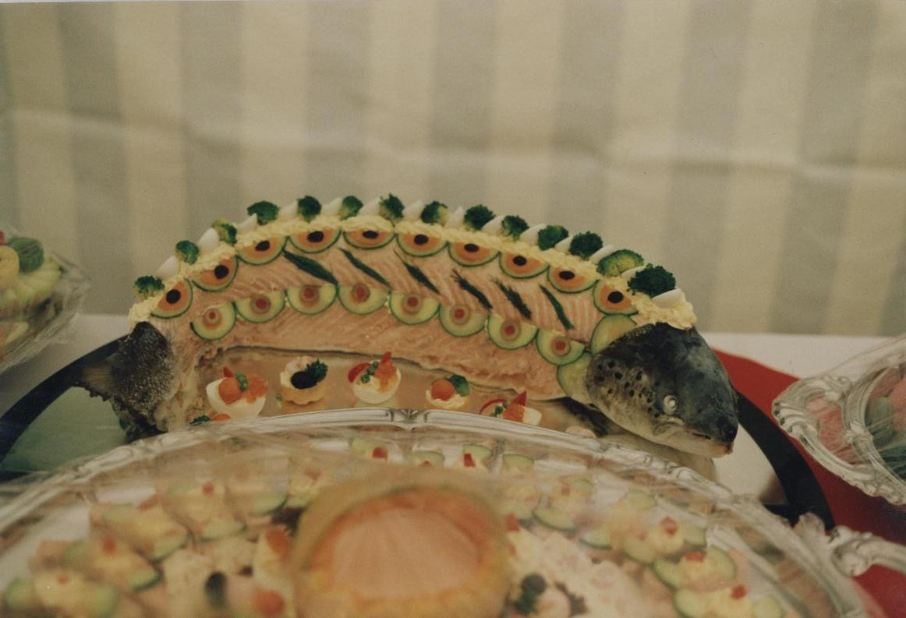 | THAI-CHINA-INDISH UND BANGALISCHE PARTY SERVICE
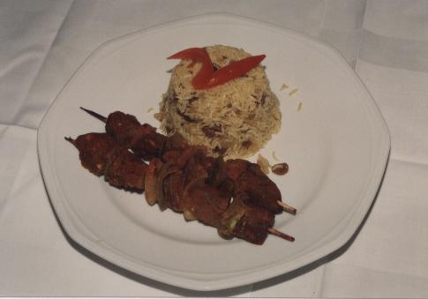 | INDISH:  Hähnchen Tanduri  Hähnchen -dho – Piasa  Lamm Kurma  Fisch Curry mit Gemüse  Gemischte Vorspeise,
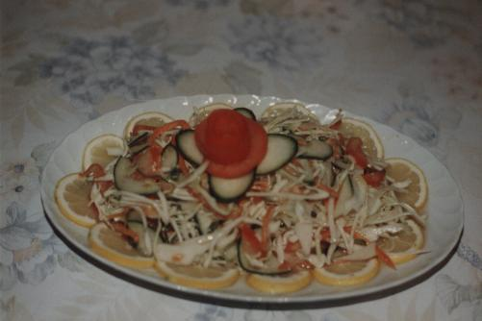 | THAI  Thailändische Hähnchen Curry mit Kokos Nuss  Rotes Hühnerfleisch Curry  Gebratene Nudeln nach thailandsicher Art  Gebratene Reis mit Huhn und Gemüse
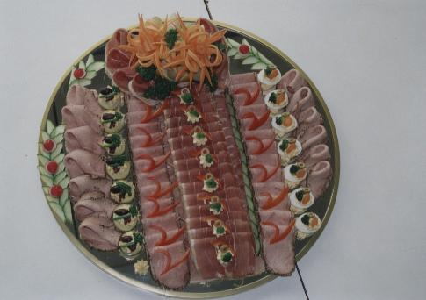 | CHINA  Gebratene Enten Brust mit verschieden  Frische Gemüse und Sojasprossen.  Star Fry Hähnchen Brust mit Cashewkernen  Süßsaure Schweinefleisch
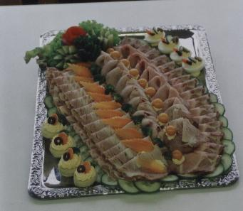 | Bangalische Schrimps Masala  Bangalische Fisch Curry mit verschiedene Frische Gemüse  Bangalische Fisch Kupta
